同學們餐飲服務實務

第十六週課程=主題是談宴會服務方式

防疫期間在家，幫忙做家事，也是服務方式的練習哦！

打掃順序：廚房→臥室→客廳→廁所

打掃每個房間時應從上到下，由內到外，由乾處到濕處，順序為：屋頂→牆壁→玻璃→家用電器→地面

案板汙垢：用洗潔精汗水將按板洗乾淨後，在案板上灑鹽，反覆擦洗３０秒左右，用清水洗淨。

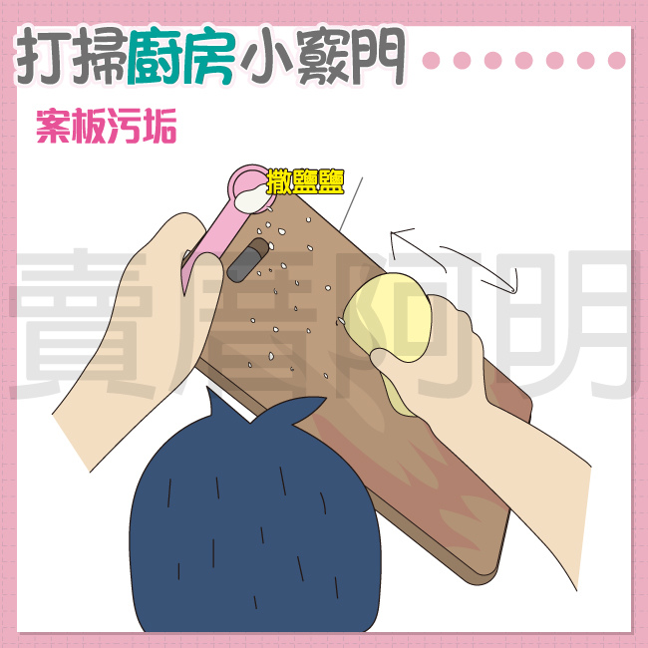

 清洗塑料容器：用水稀釋小蘇打，灌入容器內搖晃或用毛刷清洗，再用少量的食鹽水灌入搖刷，最後再用熱的食鹽水沖洗即可。

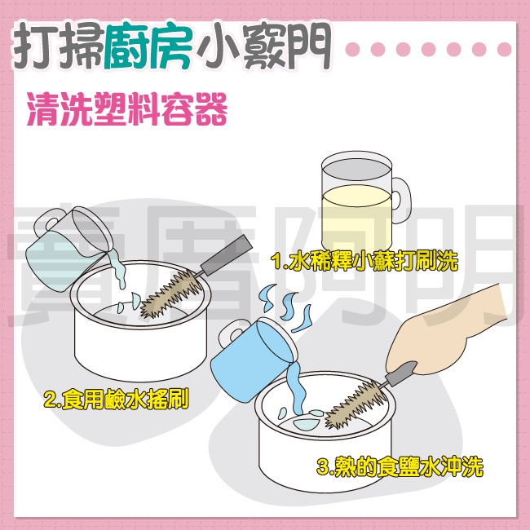

水池清潔：水池易沾染洗碗水中的油垢，可灑一點鹽，用廢棄的保鮮膜上下擦拭，再用溫水洗幾遍就能光亮乾淨了。

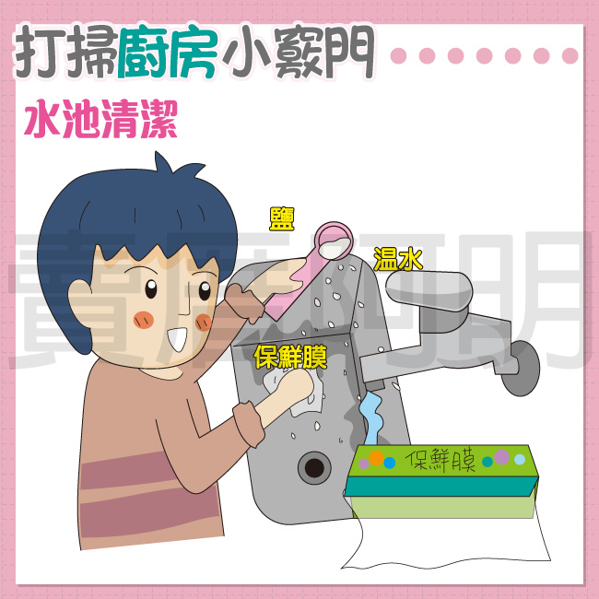

焦黑的鍋底：在鍋裡注入三分之一的醋，加三分之二的水，加蓋燒沸五分鐘，淨泡過夜，用湯匙輕刮即可。

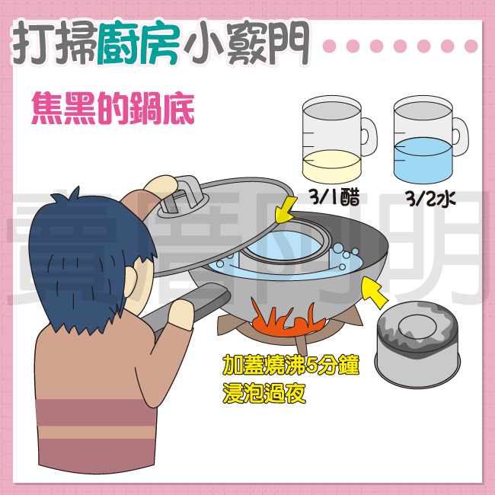

 清理抽油煙機和爐臺：撒上廚房清潔劑，用牙刷刷洗上層油汙，再用沾水抹布擦拭即可，若還是有油汙，將橘子皮用水煮開，甚至能加入酒精、白醋，瞬間化身最威猛的天然清潔劑，油到清除。

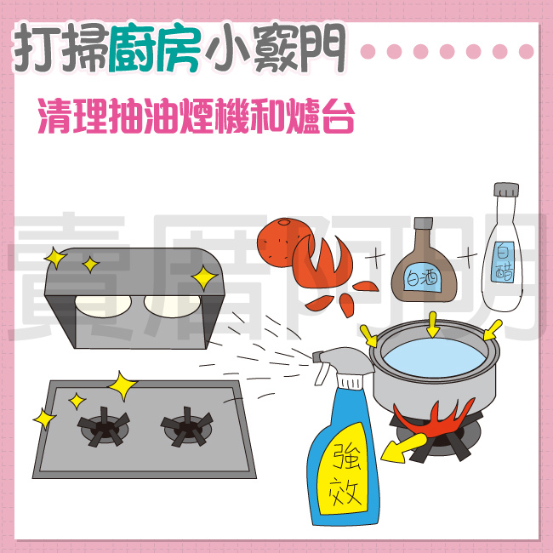

 磁磚接縫汙垢：擠適量牙膏在刷子上，刷洗接縫處，清洗後再用蠟燭反覆塗抹在接縫處，使蠟燭的厚度與瓷磚持平，防止油汙沾染。

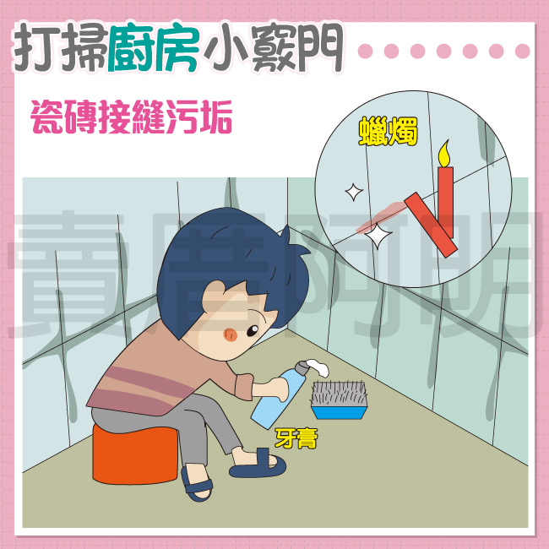

泛黃床單、窗簾：可浸泡在洗衣機中加入半杯食鹽，浸泡一天後放入洗衣粉清洗。

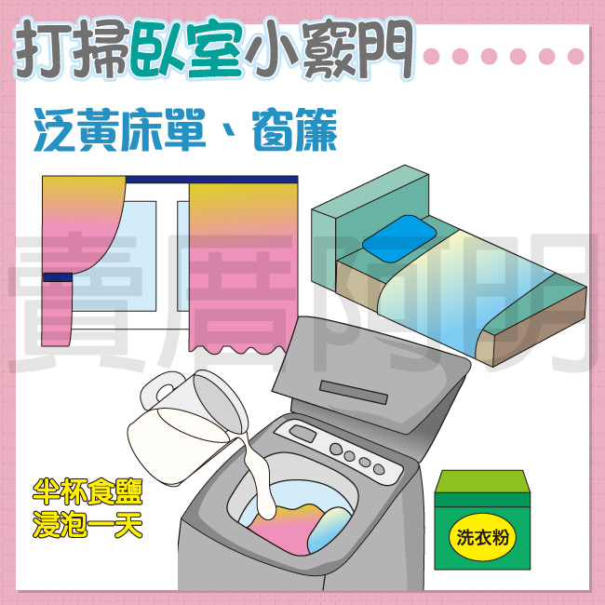

連身鏡清潔：用洗髮精去汙，建議打掃房間錢，先將棉被，書櫃等家具覆蓋好，在做全面清潔。

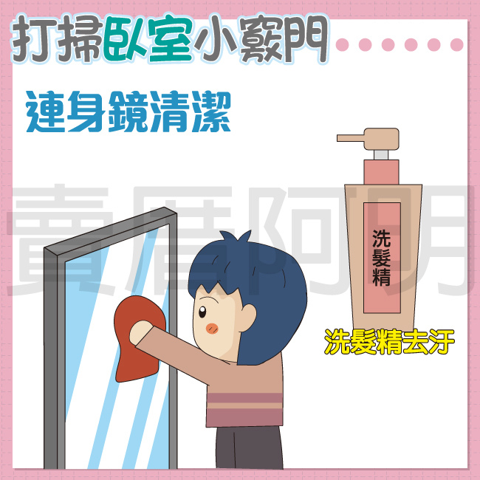

用細布沾牙膏或肥皂清洗

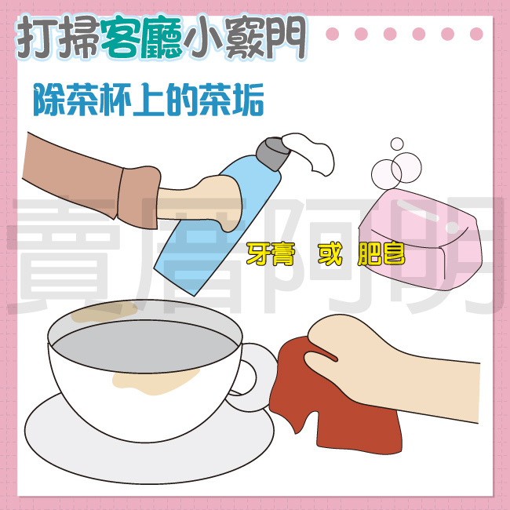

用點酒精或牙膏即可擦拭乾淨。

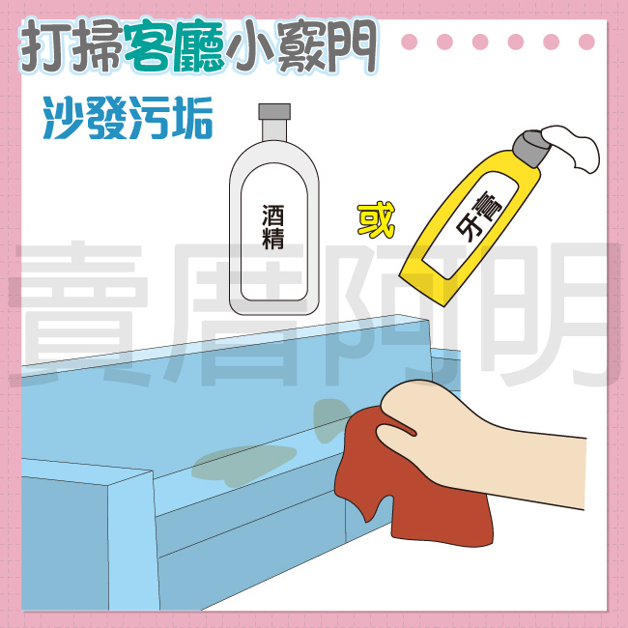

 漂白水用於環境消毒效果好，但是用對方法很重要。

漂白水就是高濃度的次氯酸鈉（NaClO）溶液，並非次氯酸水。

漂白水主要靠溶於水中解離後的離子進行消毒，所以高濃度解離較少，一般稀釋後解離分子多消毒效果好。

疾管署建議將市售漂白水稀釋 100 倍（漂白水 1：清水99）來使用。

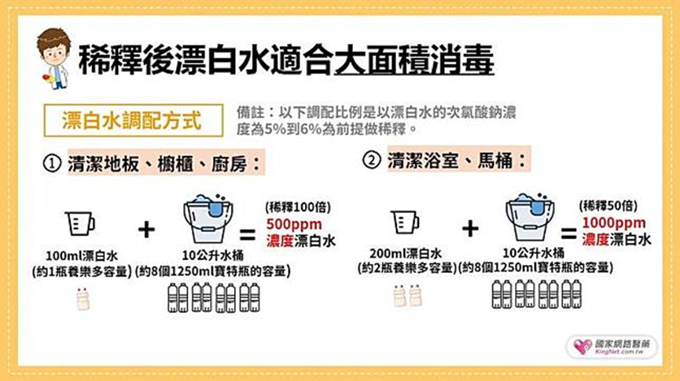

餐飲服務實務 (高職一年級)

宴會服務方式第十六週

宴會:

是指賓、主之間為了表示歡迎、祝賀、答謝、喜慶等目的而舉行的一種隆重、正式的餐飲活動。

中餐宴會服務方式

（一）迎領服務

1.熱情迎賓

2.接掛衣帽

3.休息室服務

4.拉椅讓座

（二）餐前服務(這學期已經上過)

1.鋪餐巾

2.撤筷套

3.撤插花、桌號牌

（三）斟酒服務(上學期已經上過=酒水托盤服務方式)

（1）大中型宴會應在宴前十分鐘左右斟好預備酒，一般是將葡萄酒杯和白酒杯斟至八分滿。小型宴會可在宴會開始後斟倒。

（2）斟酒時先斟葡萄酒或黃酒，再斟烈性酒，最後斟倒啤酒及軟飲料。

（3）斟酒順序為從主賓開始按順時針方向進行。

（4）斟酒時應從客人右側進行，站立姿勢與持瓶方法與中餐散客服務相同。

（5）斟酒時應使用托盤，將宴會所用酒水整齊地擺放在托盤中，商標朝向外側，先請客人選擇酒水品種，再將托盤移至椅背外，持握客人所選定酒水進行斟倒。一般的做法是葡萄酒或黃酒及白酒可持瓶斟滿，啤酒及軟飲料需托盤斟酒。

（6）如客人不喝某種酒水，則應及時撤走相應的酒杯。

（7）如客人需用冰塊，則應將冰塊及冰塊夾及時提供給客人。

（8）主人至各桌敬酒時，主桌值台員應托送酒水跟從，以便及時斟酒。

（四）上菜服務=嚴格按照要求上菜。

（五）分菜服務

在用餐標準較高或是客人身份較高的宴會上，每道菜餚均需分派給客人。一般宴會視情況分菜。

（六）席間服務

1.撤換餐碟

2.毛巾服務(上學期已經上過)

3.酒水服務

4.桌面整理(上學期已經上過)

5.洗手盅服務

6.撤換菸灰缸

（七）結帳服務

1.匯總帳單

2.結帳服務

（八）送客服務

1.拉椅送客

2.取遞衣帽

（九）結束工作(上學期/這學期已經上過)

1.檢查

2.收台

3.清理宴會廳

（十）注意事項

（1）宴會服務過程中，如遇賓、主致詞講話，值台員應暫停操作，肅立等候。

（2）就餐過程中，如遇客人起身離席，應主動拉椅，並將客人餐巾疊好放在餐位旁。

（3）宴會服務時應注意「三輕」，即說話輕、走路輕、操作輕，保證宴會有條不紊地進行。

（4）各崗位服務員之間應分工協作，配合默契，確保宴會的順利進行。

（5）宴會進行過程中，如有客人不慎將餐具掉落在地上，值台員應及時送上乾淨餐具，然後收拾掉在地上的餐具。

（6）宴會結束後應及時徵詢客人對宴會的意見和建議，並對宴會服務情況進行總結，提出做得較好的方面，找出不夠完善之處，向上級匯報。